02 Elektronový obal atomu

Fyzikální vlastnosti látek (elektrické, magnetické, pevnost-pružnost, atd.) a také chemické vlastnosti látek
(vazby, konfigurace atomů v molekule) určuje uspořádání elektronových obalů atomů z nichž látka sestává.
Jádra atomů (kromě své hmotnosti) tyto vlastnosti prakticky neovlivňují.
V dalším se tedy bude studovat výstavba elektronového obalu atomu

Mezi nukleony v jádře působí jaderné přitažlivé síly, které drží jádro pohromadě
Mezi elektrony obalu a jádrem působí elektrické síly – v podstatě superpozice Coulombových sil
(součet interakce každého elektronu obalu s jádrem)
Mezi jednotlivými elektrony tvořící obal působí:
jednak odpudivé (Coulombovy) síly,
jednak přitažlivé – výměnné síly způsobené spiny elektronů (vyplývá z čistě kvantového popisu spis)

Interakce elektronů s jádrem i mezi elektrony se souhrnně charakterizuje vazební energií E_{V} – rovnou práci potřebné k odtržení elektronu od atomu (ionizace atomu)
(analogicky u jádra se určuje vazební energie nukleonů – co by práce potřebná k rozštěpení jádra)

Vazební energie E_{V} se udává v jednotkách eV (elektronvolt) 1 eV = 1,602 ∙ 10⁻¹⁹ J
Tuto energii získá částice s elementárním nábojem e urychlená napětím 1 V
E_{V} > 0 (kladná) => soustava je stabilní - pro rozložení soustavy se musí energie dodávat
E_{V} < 0 (záporná) => soustava je nestabilní - při rozpadu soustavy se energie uvolňuje

Strukturu elektronového obalu atomu lze určit na základě emisních nebo absorpčních spekter - spektrální analýza

Každá látka o absolutní teplotě T > 0 K vyzařuje elektromagnetické záření (vlny) různých vlnových délek (frekvencí) To je způsobeno kmity částic s elektrickými náboji v atomech, molekulách, nebo ionty látky.
Elektromagnetické vlny různých frekvencí vyzařované (emitované) zkoumanou látkou vytváří emisní spektrum.

Pokud je látka ozařovaná z vnějšího zdroje elektromagnetického záření všech vlnových délek, pak některé vlny (záření) o určitých vlnových délkách (frekvencích) "rezonují" s kmity nabitých částic, což se projeví jejich pohlcováním - tyto frekvence látkou na rozdíl od ostatních neprojdou.
Tyto frekvence, které jsou pohlcovány (absorbovány), látkou neprojdou, tvoří absorpční spektrum
Ve spektru snímaném za látkou (po průchodu záření látkou) tyto frekvence oproti zdrojovému chybí.

Obě spektra se doplňují - atomy pohlcují ze zdroje stejné frekvence, jaké by vyzářily ( Kirchhofův zákon)

Spektra (emisní, nebo absorpční):
- spojitá - vysílají ho všechny zahřáté až rozžhavené pevné nebo kapalné látky
probíhá všechny vlnové délky elmag. záření (do teploty cca 500 °C v infračervené oblasti, nad -
ve viditelné oblasti
- pásová - vysílají ho molekuly prvků nebo sloučenin v plynném stavu
skládá se z několika širších pásů, které jsou složeny z velkého počtu jemných čar
- čárová - vysílají ho atomy prvků v plynném skupenství
skládá se z několika ostrých čar oddělených tmavým prostorem

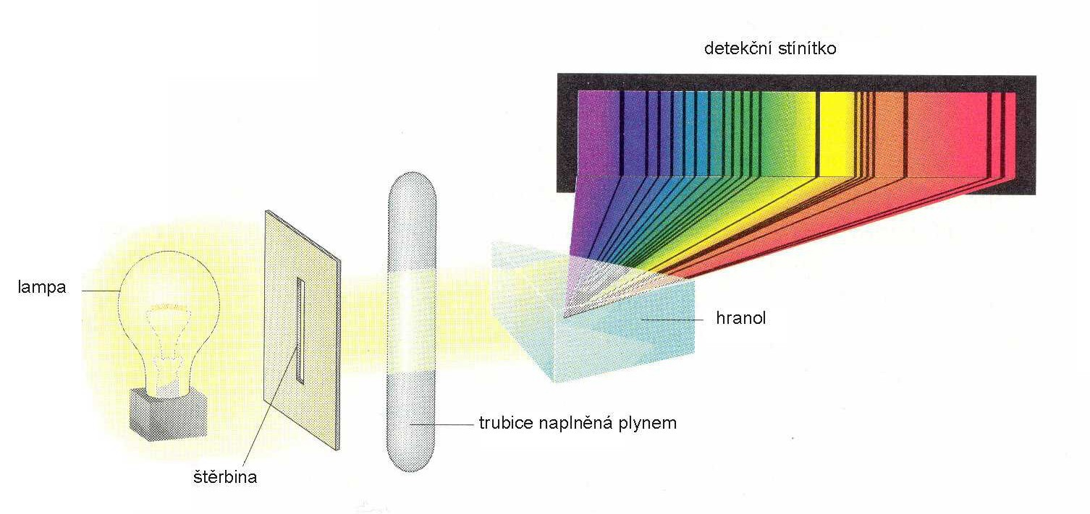
Schéma přístroje pro měření absorpčního spektra plynů:
Plyn v trubici absorbuje (pohltí) světlo určitých vlnových délek, tyto vlnové délky v prošlém světle chybějí, v detekčním zařízení se projeví jako černé linie.

(zdroj
bílého
světla)
červená
fialová

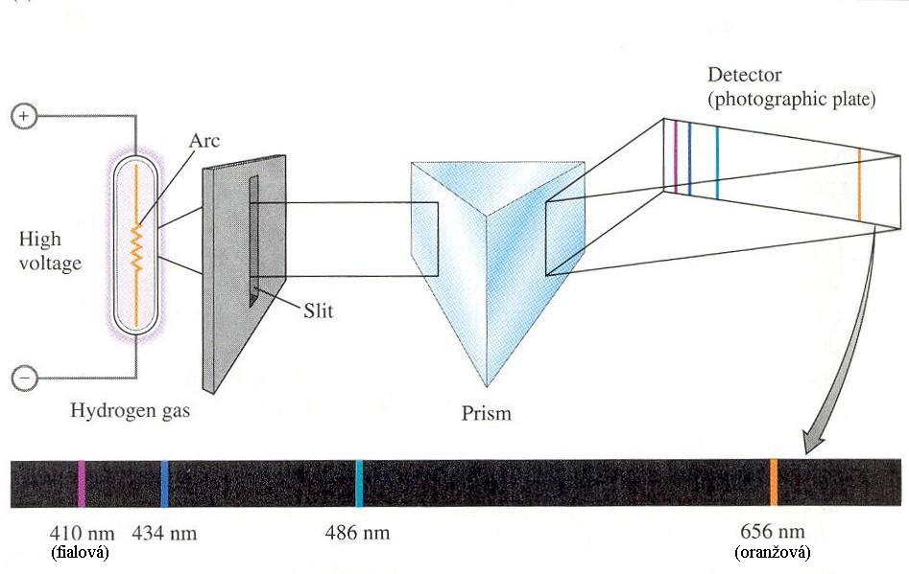
Čárové emisní spektrum vodíku. Molekuly H₂ jsou excitovány elektrickým výbojem, přebytečná energie je vyzářena jako světlo několika vlnových délek (410 nm, 434 nm, 486 nm a 656 nm).

Čárová spektra bezprostředně souvisí se strukturou elektronového obalu atomu.
Jako experimentální nezpochybnitelná data umožnily vybudování kvantové teorie - kvantové mechaniky

Každý prvek, každá sloučenina, látka, vykazuje zcela jedinečné čárové nebo pásové spektrum (emisní, absorpční), to umožňuje v rámci spektrální analýzy velmi přesně určit podle spektra příslušnou látku.

Nejjednodušší čárové spektrum poskytuje nejjednodušší atom - vodík s jedním protonem a jedním elektronem .
₁H
¹
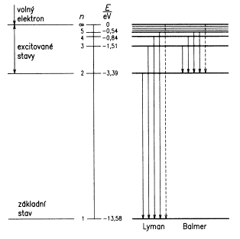
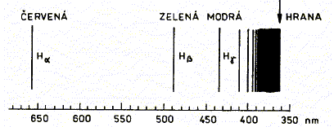
vlnová
délka
Balmerova série spektrálních čar vodíku
(jediná série ve viditelné oblasti)

Rozborem Balmerovy série => Bohrovy postuláty:
- Elektron se může bez vyzařování energie pohybovat kolem jádra jen po určitých drahách - orbitách
- Elektron vyzařuje (příslušná čára v sérii) nebo přijímá energii pouze při přechodu z jednoho stacionárního stavu do druhého, energeticky odlišného (při přeskoku z jedné energetické hladiny (E_{n}) na druhou (E_{m}))
ΔE_{nm} = E_{n} - E_{m} = h ∙ f _{nm} , kde f_{nm} - frekvence elektromagnetického záření (emitovaného
nebo absorbovaného) při přeskoku mezi hladinami E_{n} a E_{m}
h = 6,63 ∙ 10⁻³⁴ J∙s - Planckova konstanta

Energie elektronu je kvantována,
může nabývat pouze přesně definovaných hodnot energie E₁, E₂, E₃,…,E_{n},… kde n = 1, 2, 3,……..,
se vzrůstajícím n vzrůstá i energie E_{n},
pro n = ∞ je E_{n=∞} = 0 eV => elektron není k jádru již vázán - stává se volným, (atom je ionizován), elektron v tomto stavu podléhá klasické mechanice (jeho energie již není kvantována, může nabývat libovolné hodnoty)
Naopak v základním stavu = E₁ = - 13,6 eV je energie elektronu nejnižší, elektron je vázán k jádru nejsilněji
(E₁ odpovídá záporně vzaté energii atomu vodíku, - aby se atom ionizoval je nutno atomu dodat energii 13,6 eV),
ve vyšších (excitovaných) stavech se energie elektronu zvyšuje, vazba k jádru se zeslabuje
(E₂ = -3,40 eV, E₃ = -1,51 eV, E₄ = - 0,85 eV, atd.)
Excitované stavy elektronů vznikají např. srážkami atomů (experimentálně se zkoumá vždy dostatečně velký soubor atomů - zředěný plyn (=> statistika), nikoliv jeden jediný atom), nebo např.absorpcí energie fotonů dopadajícího záření z vnějšího zdroje na atomy. Elektrony atomů absorbují záření příslušné frekvence => elektronům se tak zvýší energie z původní E_{n} na E_{m} = E_{n} + ΔE_{nm}
Bohrův model atomu měl řadu nedostatků, neuvažoval např. spin, atd, byl v rozporu s klasickou mechanikou
(klasická mechanika nezná kvantování) a nedokázal tento rozpor vysvětlit.
Významně však podpořil vývoj nové teorie - kvantové mechaniky, která je schopna řešit zejména problémy elektronového obalu a částečně i jádra.

Základem kvantové mechaniky je tzv. korpuskulárně vlnový dualizmus:
Zobecňuje poznatek o elektromagnetickém záření - které se v daných experimentálních podmínkách projevuje
- buď jako vlnění, tzn. platí všechny pozatky o vlnách (ohyb, interference, atd)
- nebo jako částice - fotony co by kvanta světelné (elektromagnetické) energie
Zcela analogicky se hmotným částicím např. elektronu, přiřazuje de Broglieova (hmotnostní, pravděpodobnostní) vlna s definovanou vlnovou délkou (podle hmotnosti a rychlosti hmotné částice)
Elektron (ale i další hmotné částice - proton, atd.) se rovněž chová duálně - v daných experimentálních podmínkách
- buď jako hmotná částice - pak pro ni platí klasická mechanika
- nebo jako vlna - platí kvantová mechanika ( => elektronový mikroskop)
Druhá mocnina těchto De Broglieových (hmotnostních, pravděpodobnostních) vlnových funkcí určuje hustotu pravděpodobnosti výskytu elektronu o dané energii v libovolném místě prostoru.
Kvantová mechanika tedy neumožňuje určit přesnou dráhu (trajektorii) částice o dané energii (např. dráhy elektronu o dané energii v atomu), pouze se omezuje na pravděpodobnostní popis dráhy.

Pro výpočet vlnových funkcí byla sestavena Schrödingerova rovnice

- hledaná vlnová funkce
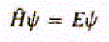
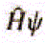
operátor (parciální derivace), který působí na vlnovou funkci
(nejedná se o součin => v rovnici nelze vlnovou funkci "vykrátit")

- energie částice

Tuto rovnici lze použít pro libovolnou kvantovou (nerelativistickou) soustavu.
Pro konkrétní soustavu je nutno sestavit operátor, aby odpovídal všem kinetickým a vazebním energiím nacházejících se v soustavě.

Vodíkový atom

Tato rovnice řeší i jednu z nejjednodušších soustav - vodíkový atom - soustavu tvoří proton jádra a elektron obalu,
viz obr. Operátor obsahuje kinetickou energii elektronu a Coulombovu - vazební energii mezi elektronem a protonem, pohyb jádra vzhledem k jeho hmotnosti se zanedbává.
jádro
(ve středu
souřadné
soustavy)
elektron v místě
x, y, z
x
x
y
y
z
z
r

Řešení rovnice však umožní určit pouze
pravděpodobnost výskytu elektronu v libovolném
místě x, y, z prostoru v okolí jádra
(nikoliv jistotu, jak naznačuje obr.)

Uvedená rovnice pro atom vodíku je řešitelná pouze pro určité hodnoty energie
E₁, E₂, E₃,…,E_{n},… kde n = 1, 2, 3,……..,
Vypočtené hodnoty těchto energií s velkou přesností odpovídají hodnotám vypočtených na základě Bohrových
postulátů.

Každé hodnotě energie přísluší nejméně jedna vlnová funkce.
Zatím co pro vyjádření kvantované energie elektronu vodíku E_{n} vystačí jeden index n probíhající celá čísla
(n = 1, 2, 3,…..), pro vyjádření vlnové funkce, jak vyplývá z řešení, jsou zapotřebí další dvě čísla (indexy) l , m ,
viz tabulka.
Navíc - elektron patří do třídy fermionů, tj do skupiny hmotných částic které mají neceločíselný (poloviční) spin
Spin lze chápat jako vlastní moment hybnosti elektronu, jsou možné dvě navzájem opačné orientace momentu
hybnosti elektronu, tedy spinové číslo (index) s nabývá pouze dvou hodnot.
Teoreticky spin vyplývá z požadavku, aby vlnové funkce elektronů vyhovovaly relativistické kvantové mechanice -
byly řešením Diracovy rovnice - což je upravená Schrödingerova rovnice pro relativistickou kvantovou mechaniku.

Přehled kvantových čísel
vlastnosti čísel n, l, m vyplývají z řešení Schrödingerovy rovnice pro atom vodíku, spinové číslo se dodatečně doplňuje
kvantové číslo | Název | možné hodnoty | význam
n | hlavní | n = 1, 2, 3, … | určuje energii a velikost orbitalu
l | vedlejší | l = 0, 1, 2, …, n – 1 | určuje tvar orbitalu
m | magnetické | m = 0, ±1, ±2, …, ±l | určuje orientaci orbitalu v prostoru
s | spinové | s = ± ½ | určuje moment hybnosti elektronu
Vlnová funkce (jednoelektronová) se nazývá atomovým orbitalem (AO)

Vlnová funkce – atomový orbital - (co by funkce souřadnic a času) je určena třemi kvantovými čísly n, l, m
- může nabývat pro určité hodnoty x, y, z, t - kladných hodnot, pro jiné hodnoty prostorových souřadnic a času - záporných hodnot
(jako např. funkce f(x) = sin(x) , pro některá x je sin(x) > 0, pro jiná x je sin(x) < 0 )
x, y, z -prostorové souřadnice - určují místo v prostoru, které nás právě zajímá
t - čas
n, l, m - kvantová čísla - spolu se spinem s určují stav elektronu (nestačí jen n)

n, l, m
(x, y, z, t)
Spin s se obvykle uvažuje až v konečné fázi řešení.
Názorně se spin interpretuje takto:
Každý atomový orbital o konkrétním stavu n, l, m může být obsazen nanejvýš dvěma elektrony, které se navzájem liší opačnou orientací spinu.
Tedy orbital může být neobsazený, nebo obsazen jedním elektronem, nebo dvěma elektrony s navzájem opačnými spiny, jiná možnost neexistuje.
elektron vodíku
- v základním stavu tj. n = 1 o energii E₁ existuje pouze v jediném stavu n=1, l = 0, m=0, tedy přísluší mu
1, 0, 0
jediná vlnová funkce (orbital)

- bude-li excitován ze základního stavu na první excitovanou hladinu energie, tj n = 2 o energii E₂
může se vyskytovat ve 4 různých stavech n, l, m : (2, 0, 0) (2, 1, 0) (2, 1, -1) (2, 1, +1)
vyhovují mu 4 různé vlnové funkce (atomové orbitaly)
2, 1, +1
2, 1, -1
2, 1, 0
2, 0, 0

každá vlnová funkce je vyjádřena jiným matematickým výrazem pro proměnné x, y, z, t, tzn. dává jiné hodnoty
Tomuto jevu, kdy jedné energetické hladině přísluší více možných stavů se nazývá degenerace
- excitované hladině n = 3 o energii E₃ přísluší 9 různých stavů, tzn. 9 různých orbitalů
(3, 0, 0) (3, 1, 0) (3, 1, -1) (3, 1, +1) (3, 2, 0) (3, 2, -2) ( 3, 2, -1) (3, 2, +1) (3, 2, +2 )

Písmenné označování vedlejšího kvantového čísla l
l = 0 označení s obsahuje 1 AO
l = 1 označení p obsahuje 3 AO (m = -1, 0 ,+1)
l = 2 označení d obsahuje 5 AO (m = -2, -1, 0 ,+1, +2)
l = 3 označení f obsahuje 7 AO (m = -3,-2, -1, 0 ,+1, +2, +3)

Kvantové stavy - bez spinu ( = počet orbitalů) - přehled
hlavní  kvantové  číslo  n | stav  (n, l )  písmenný  kód | počet  AO  ve stavu  (n, l ) | výpis všech atomových orbitalů (AO) - ve stavech (n, l)  ve tvaru (n, l, m)  (jiné neexistují) | celkový  počet AO  pro hladinu  n
1 | 1s | 1 | (1, 0, 0) | 1 = 1²
2 | 2s | 1 | (2, 0, 0) | 4 = 2²
2 | 2p | 3 | (2, 1, -1) (2, 1, 0) (2, 1, +1) | 4 = 2²
3 | 3s | 1 | (3, 0, 0) | 9 = 3²
3 | 3p | 3 | (3, 1, -1) (3, 1, 0) (3, 1, +1) | 9 = 3²
3 | 3d | 5 | (3, 2, -2) (3, 2, -1) (3, 2, 0) (3, 2, +1) (3, 2, +2) | 9 = 3²
4 | 4s | 1 | (4, 0, 0) | 16 = 4²
4 | 4p | 3 | (4, 1, -1) (4, 1, 0) (4, 1, +1) | 16 = 4²
4 | 4d | 5 | (4, 2, -2) (4, 2, -1) (4, 2, 0) (4, 2, +1) (4, 2, +2) | 16 = 4²
4 | 4f | 7 | (4, 3, -3) (4, 3, -2) (4, 3, -1) (4, 3, 0) (4, 3, +1) (4, 3, +2) (4, 3, +3) | 16 = 4²

Z tabulky plyne: počet kvantových stavů bez spinu = n²
počet kvantových stavů se spinem = 2∙n² (dvojnásobný počet - 2 spiny)

Z vlnové funkce lze určit (umocněním na druhou – čtvercem - (AO)²)
hustotu pravděpodobnosti výskytu elektronu ve stavu n, l, m = rozložení elektronové hustoty –
ta je pro všechna x, y, z, t vždy kladná (čtverec)
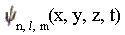
( )² = ≥ 0
²
Určuje s jakou hustotou pravděpodobnosti se může vyskytovat elektron v daném stavu n, l, m na požadovaném místě o souřadnicích x, y, z a v čase t , resp. jaká je v tom místě elektronová hustota.
Místa, v nichž má AO (resp. elektronová hustota (AO)²) konstantní hodnotu (obv. hodnota hustoty pravděpodobnosti 95 %), se proloží uzavřenou - hraniční plochou.
Tato hraniční plocha představuje prostorový model atomového orbitalu AO,
resp. prostorový model rozložení elektronové hustoty.
Prořízne-li se hraniční plocha vhodně zvolenou rovinou procházející počátkem souřadnic v jádře, získá se
konturová křivka v rovině.
Lze rovněž sestavit konturový diagram což je soubor konturových křivek pro různě volené konstantní hodnoty
hustoty pravděpodobnosti (95%, 90%, 80%, 70% atd)

Prostorový model AO pro stavy ns (1s, 2s, 3s, atd) - s - orbitaly
je kulově symetrický, hraniční plochou je kulová plocha, se vzrůstajícím n vzrůstá poloměr koule, AO (ač není umocněn) nabývá pouze kladných hodnot jako hustota.
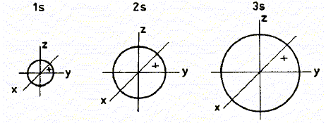

Elektron ve stavu 1s (2s, 3s) se s největší pravděpodobností vyskytuje někde na kulové ploše AO 1s, resp. 2s, 3s
Pravděpodobnost že by se elektron vyskytoval někde jinde - mimo tuto plochu, je velmi nepatrná.
Nelze určit na kterém místě kulové plochy se právě v konkrétním okamžiku vyskytuje,
pouze lze tvrdit, že na každém místě na této kouli se může vyskytovat se stejnou pravděpodobností - (viz definice
hraniční plochy)

Prostorový model AO pro stavy np (p - orbitaly)
existují tři orientace (3 hodnoty magnetického čísla) složitějšího tvaru hraničních ploch - vždy dva útvary -
v jednom nabývá orbital pouze kladných hodnot, v druhé části nabývá záporných hodnot.

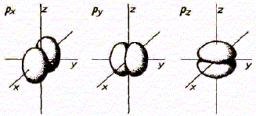
+
+
+
_
_

Elektron ve stavu p_{x} resp. p_{y} , p_{z} (zde x,z,z odpovídá 3 hodnotám čísla m) se rovněž s největší pravděpodobností
vyskytuje někde (se stejnou pravděpodobností) na hraniční ploše orbitalu p_{x} , resp. p_{y} , p_{z}

Prostorový model AO pro stavy nd (d - orbitaly)
existuje 5 útvarů (5 hodnot magnetického čísla m), každý útvar je složen z několika částí které střídavě nabývají kladných nebo záporných hodnot orbitalu
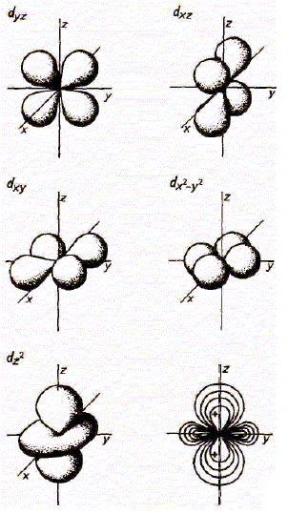
+
+
+
+
+
+
+
+
+
+
Konturový graf orbitalu d
sestavený z jednotlivých konturových křivek pro různě zvolené konstantní hodnoty pravděpodobnosti
z²

Často se za orbitaly příslušného stavu považují právě tyto trojrozměrné útvary vymezené hraničními plochami (nikoliv co by jednoelektronové vlnové funkce)

Souhrn
Atom vodíku obsahuje jediný elektron, který může nabývat energie nejen základní hladiny (E₁) s jediným kvantovým stavem 1s , ale vzhledem k excitacím může nabývat i vyšších hladin energie a vyskytovat se v jednom z možných kvantových stavů odpovídajících energetické hladině.

Složitější atomy s větším počtem elektronů (Z > 1)

Schrödingerovu rovnici pro tyto atomy bylo možné sestavit s dostatečnou přesností,
avšak tyto sestavené rovnice nebyly ve své době řešitelné - teprve v druhé polovině 20 stol. rozvoj výpočetní
techniky a numerické matematiky a také dostatečné znalostmi o struktuře studovaných atomů poskytly metody pro řešení těchto rovnic.

Do té doby se ke studiu atomů s více elektrony využívalo struktury kvantových hladin a odpovídajících kvantových stavů vypočtených pro vodíkového atomu.
Samozřejmě hodnoty energie v jednotlivých hladinách E₁, E₂, E₃,…….. jsou u více elektronových atomů odlišné od vodíkových (jiná hmotnost jádra, jiný celkový kladný náboj jádra daný počtem protonů, atd)
Předpokládá se, že tvar AO a jejich vlastnosti se oproti vodíkovým výrazně nezmění, pouze se budou lišit rozměry
Dále jsou nutná experimentálně stanovená výstavbová pravidla - jak budou elektrony obsazovat jednotlivé AO. Pro obal je k dispozici určitý počet elektronů (= počtu protonů v jádře), ty se musí podle výstavbových pravidel
"naskládat" do různých AO.

Výstavbová pravidla (stanovena experimentálně)
- pravidlo - tzv. výstavbový princip
Orbitaly s energií nižší se zaplňují elektrony dříve než orbitaly s energií vyšší.
rozhodující je součet kvantových čísel n a l a pak velikost n
–dříve se zaplní orbital, u něhož je součet (n + l ) menší
– jsou-li dva nebo více orbitalů se stejným součtem (n + l), pak se první zaplní ten,
jehož n je menší
stav 4s předchází stav 3d protože (n +l) je :
4+0 = 4 < 3 + 2 =5
stav 5s předchází stav 4d protože (n +l) je :
5+0 = 5 < 4 + 2 =6
stav 6s předchází stav 4f protože (n +l) je :
6+0 = 6 < 4 + 3 =7
stav 4f předchází stav 5d protože (n +l) je :
4+3 = 7 = 5 + 2 =7
ale: n=4 < n=5

čtvereček představuje jeden orbital

- pravidlo - Pauliho vylučovací princip platí pro fermiony, tedy i pro elektrony
V daném atomu nemohou existovat dva elektrony ve stejném kvantovém stavu (včetně spinu),
tj. se stejnými kvantovými čísly n, l, m, s.
jinak řečeno - orbital o kvantovém stavu n, l, m smí obsadit nanejvýš dva elektrony o
různých spinových číslech

- pravidlo - Hundovo pravidlo
V každém orbitalu daném magnetickým kvantovým číslem m vznikají elektronové páry až po
zaplnění každého orbitalu jedním elektronem. Všechny nespárované elektrony mají stejný spin.
=> elektrony se stejným spinem s nejprve po jednom vstoupí do orbitalů se stejným n a l , ale
různým m, teprve potom vstoupí do těchto orbitalů elektrony s opačným spinem.

Na těchto základech (struktura vodíkového atomu a výstavbová pravidla) je možné kvalitativně určovat
strukturu elektronového obalu atomů s větším počtem elektronů.
Tato metoda dává velmi dobré i kvantitativní výsledky - dokáže s dostatečnou přesností určit energie jednotlivých hladin i polohy, kde se budou elektrony vyskytovat s nejvyšší pravděpodobností - to umožňuje odhadovat rozměr atomu.

Přímé numerické řešení příslušné Schrödingerovy rovnice tyto závěry potvrzuje.
Přesnější řešení energetických hladin víceelektronových atomů odhalilo štěpení hladin energie, tzn.
Energie hladiny těchto atomů závisí nejen na hlavním kvantovém čísle n ale i na vedlejším kvantovém čísle l , tj.
E_{n, l}. To je způsobeno komplikovanějším vzájemným působením mezi elektrony a jádrem, ale i vzájemným působením mezi elektrony.
Štěpení hladin je velmi jemné (velmi malý energetický rozdíl mezi rozštěpenými hladinami) a ve většině případů je zanedbatelné - neovlivňuje fyzikální a chemické vlastnosti atomu.
Má spíš jen teoretický význam

Další štěpení hladin energie atomu (podle magnetického čísla m a s ) nastane v dostatečně silném magnetickém poli. Pak každé (rozštěpené) energetické hladině přísluší právě jeden AO tj. jeden kvantový stav - nedegenerovaný stav (původní degenerace byla sňata )

Slupkový model atomu

Orbitaly jsou podle hlavního kvantového čísla seskupovány do slupek (sfér) - viz tabulka níže.
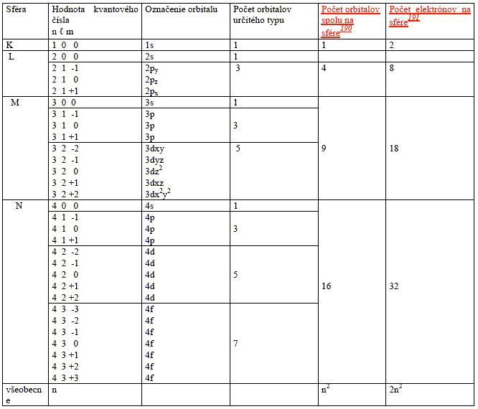
slupka
(sféra)
hodnoty kvantových čísel
n, l, m
označení orbitalu
(písmenný kód)
počet orbitalů
určitého typu
počet orbitalů
na slupce
(sféře)
počet elektronů
ve slupce
(sféře)
obecně
Velmi často tato "hrubší" struktura atomu postačí pro vysvětlení různých jevů v látkách.
Valenční elektrony (optické elektrony)

- jsou to ty elektrony, které má atom navíc vzhledem k elektronové konfiguraci předchozího prvku vzácného plynu

- určují chemické a optické vlastnosti

- pokud se tyto elektrony vyskytují pouze na orbitalech typu ns a np (co by posledních ve struktuře), pak maximální počet těchto elektronů je 8 (2 + 6 = 8 - elektronový oktet) => snaha doplnit chybějící elektrony do oktetu, nebo snadné uvolnění
Tyto orbitaly vytváří velmi zřetelnou valenční slupku = poslední slupka ve struktuře

